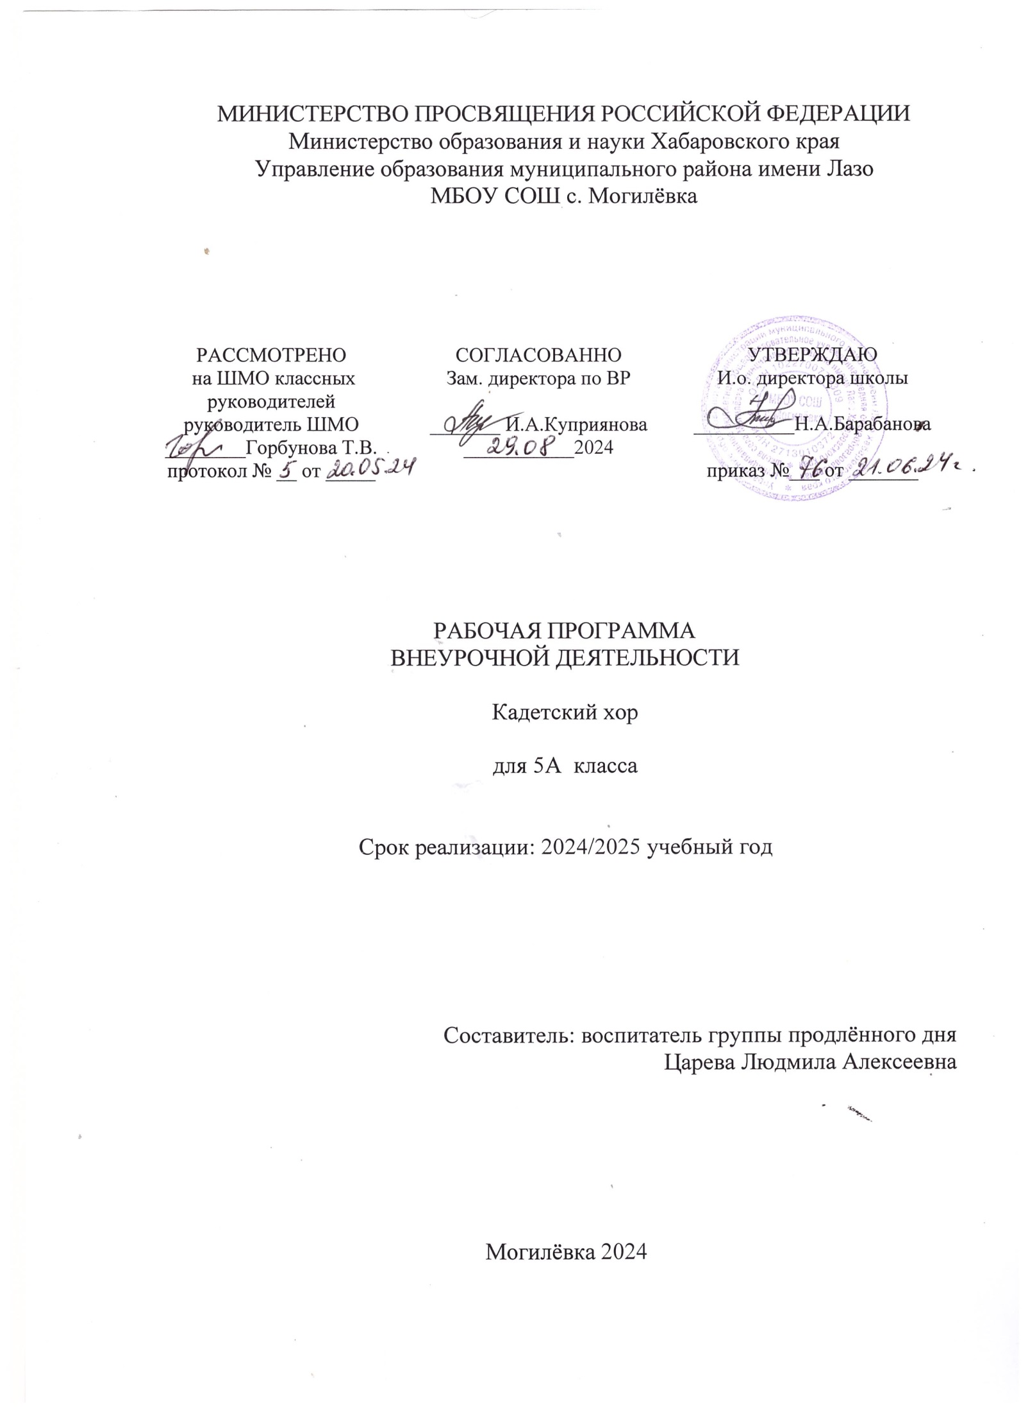

**Пояснительная записка**

- Закон Российской Федерации от 29 декабря 2012 года №273 ФЗ «Об образовании в Российской Федерации» с изменениями на 7 октября 2022 года, с редакцией, действующей с 13 октября 2022 года;

- Концепция развития дополнительного образования детей до 2030 года, утвержденной распоряжением Правительства Российской Федерации от 31 марта 2022 г. № 678-р

- Постановление Главного государственного санитарного врача РФ от 28.09.2020 № 28 "Санитарно-эпидемиологические требования к организациям воспитания и обучения, отдыха и оздоровления детей и молодежи»;

- Приказ Минпросвещения России от 27.07.2022г. № 629 "Об утверждении порядка организации и осуществления образовательной деятельности по дополнительным общеобразовательным программам";

- Положение о дополнительной общеобразовательной программе, реализуемой в Хабаровском крае (Приказ № 383-П КГАОУ ДО РМЦ от 26.09.2019);

**Главная цель программы** – создать условия для оптимального певческого и эстетического развития каждого учащегося, воспитание потребности в общении с хоровой музыкой.

**Место курса в плане внеурочной деятельности**

Программа направлена на реализацию общекультурного направления внеурочной деятельности.

Программа по внеурочной деятельности «Хор» рассчитана на 2 года обучения. 1-ый год обучения – 34 часа, 2 –ой год обучения – 34 часа. Занятия проводятся 1 раз в неделю в каждой группе.

План внеурочной деятельности предусматривает занятия с учащимися 5-9 классов (возраст от 11 до 15 лет).

1. **Результаты освоения курса внеурочной деятельности**

**Планируемые результаты и способы определения их результативности**

В результате прохождения программы,обучающиеся приобретут:

- правильную певческую установку

-пение в определенном диапазоне

-правильно формировать гласные, чётко произносить согласные

-умение петь выразительно, осмысленно естественным природным звуком

**Формы подведения итогов реализации программы:**кроссворды, ребусы,

загадки,музыкальные викторины, тестирование и анкетирование, конкурсы, смотры, творческие отчёты, школьные праздники.

***Ожидаемые результаты:***

*Личностные направлены на:*

* развитие художественного восприятия школьников, умение оценивать произведения разных видов искусства
* формирование у обучающихся устойчивого интереса к музыке и разным видам музыкально - творческой деятельности
* реализацию их творческого потенциала в процессе музицирования.

*Метапредметные направлены на:*

* осознание обучающихся роли музыки в жизни человека, формирование их общего представления о музыкальной картине мира
* освоение знаний об основных закономерностях и языке музыкального искусства
* приобретение элементарных умений в различных видах музыкально- творческой деятельности
* приобретение умения к сотрудничеству в процессе восприятия музыки, коллективного, группового и индивидуального музицирования
* развития способности к продуктивному сотрудничеству со сверстниками при решении различных музыкально - творческих задач
* формирование доброжелательности, умения слышать и слушать собеседника, размышлять вслух, обосновывать свою позицию, обосновывать свое мнение.
* Определять цель (проблему) и план действий
* Действовать по плану, решая проблему
* Оценивать результат действий

*Предметные направлены на:*

В течение обучения ребенок должен научиться:

1. певческой установке;

2. рефлекторным навыкам дыхания и укрепления дыхательной мускулатуры;

3. работе гортани в пении;

4. пению легато, нон легато;

5. активной артикуляции;

6. развитию гармонического слуха;

7. чистому интонированию тона, полутона, интервалов;

8. пению форте и пиано;

9. пению в вокальном ансамбле в унисон.

1. **Содержание программы**

**Раздел 1. Вокальная работа**

***Тема 1. Певческая установка***

Посадка певца, положение корпуса, головы. Отработка навыков пения, сидя и стоя. Пение знакомых песен. Техника безопасности. Знакомство с голосовым аппаратом, строение голосового аппарата.

***Тема 2. Дыхание***

Дыхание перед началом пения. Одновременный вдох и начало пения. Различный характер дыхания перед началом пения в зависимости от характера исполняемого произведения: медленное, быстрое. Смена дыхания в процессе пения; различные его приёмы. Цезуры. Знакомство с навыками «цепного» дыхания. Роль певческого дыхания в звукообразовании. Пение упражнений на разные виды дыхания. Опорное дыхание. Важно объяснить певцам различные ощущения: напряжение дыхательных мышц, ощущение столба воздуха, усиление вибрационных ощущений. Найденное чувство опоры – основа удобства голосообразования. Немаловажная связь дыхания с другими элементами фонации – атакой, силой, тембром звука и т.д.

***Тема 3. Атака звука***

Атака- начало певческого звука. Виды атаки: мягкая, твёрдая, придыхательная. В исполнительской практике работы с детьми используется мягкая и твёрдая атака. Основа звучания – мягкая атака, обеспечивающая чистоту интонации, мягкий приятный звук и благоприятный режим работы голосовых связок. Объяснение механизма работы – голосовые связки при мягкой атаке смыкаются одновременно с посылом дыхания. Целесообразно использовать энергичную подачу звука – твёрдую атаку – при инертности голосового аппарата. Механизм работы голосовых связок при твёрдой атаке – смыкание голосовых связок до начала звука и быстрое размыкание давлением воздуха. Характер звука при твёрдой атаке яркий, энергичный, даже жёсткий, но не форсированный. Пример видов атак и стилей исполнения: колыбельная поётся мягкой атакой, маршевые песни твёрдой.

Выбор репертуара, упражнений для распевания – преимущественно с мягкой атакой звука, но также включаются энергичные по характеру, подвижные по темпу сочинения, ориентированные на твёрдую атаку извлечения звука.

***Тема 4. Артикуляция***

Тембр голоса у детей младшего школьного возраста чрезвычайно неровен, что наиболее ярко проявляется в пёстром звучании гласных, так как образование певческих гласных, резко отличается от разговорных. При непосредственном возникновении, все гласные имеют одинаковый первоначальный тембр, определённую высоту и силу.

Главное условие хорошего звучания – сохранение высокой позиции на всех звуках диапазона детского голоса. Особенно полезны в этом плане песни с нисходящим движением.

После пения отдельных гласных следует перейти к их чередованию в упражнениях и песнях.Особое значение воспитания навыка красивого пения гласных имеют русские народные песни с мелодиями, в которых встречаются характерные распевы, являющиеся замечательной школой вокального мастерства. Они помогут добиться большей напевности, льющегося, протяжного звука.

***Тема 5. Дикция***

Если гласные определяют сам процесс пения, то согласные, прежде всего, влияют на дикцию, а потом так же требуют особого внимания. При произношении одних гласных необходимо активное движение языка (р, т, д ),другие – вызывают утечку воздуха (ж, ш ), третьи – требуют значительного выдоха (в, ф, з ).

С одной стороны, согласные важны для речи, с другой – часто нарушают устойчивость гортани и нормативную работу дыхания. Как же объединить две противоположные тенденции? Практика показала: согласные должны произноситься не только чётко, но и чрезвычайно кратко и энергично. Чтобы добиться лёгкости в произношении согласных, следует использовать в работе различные скороговорки, упражнения на различные сочетания согласных с гласными.

Серьёзная работа над дикцией освободит и разовьёт весь артикуляционный аппарат детей, который у них бывает часто крайне пассивен.

**Раздел 2. Распевание**

***Тема 6. Система упражнений (комплекс)***

1.Артикуляционная гимнастика.

Помогает включить в работу весь корпус, мимические мышцы лица и весь голосовой аппарат. Так как с помощью нее прорабатываются все мышцы, кровь приливает к этим частям тела и даёт положительный результат.

1. Упражнения на развитие дыхания.

Помогают в освоении правильного певческого дыхания, раскрепощают ребёнка и избавляют от зажатости. Происходит работа через ассоциативное восприятие, что помогает в осознании дыхательной работы на доступном уровне.

1. Интонационно-фонетические упражнения.

Помогают понять переход от разговорной речи к певческой деятельности. Сглаживание регистров.

1. Голосовые сигналы доречевой коммуникации.

Разогрев голосовых связок. Сглаживание регистровых переходов. Расслабление в работе гортани.

5.Вокально - интонационные упражнения.

Это распространённые вокальные упражнения, но выполняющиеся с теми же задачами, что стояли в предыдущих упражнениях и с теми же ощущениями. Пение на одном звуке, пение в пределах квинты. Упражнения на развитие и расширение диапазона голоса и т.д. Каждое занятие начинается с этого комплекса упражнений, рассчитанного на 10 минут. После этого идёт работа над произведениями, в которых выполняются те же задачи, формируются те же ощущения, знания, умения и навыки.

***Тема 7. Фонопедическая система В.Емельянова***

На протяжении многих лет, во многих коллективах детский голос был объектом эксплуатации. Вследствие этого многие дети в раннем возрасте потеряли голоса и больше никогда не смогли вернуться к певческой деятельности.

Детский голосовой аппарат – нежный материал и здесь нужно помнить заповедь врачей – «не навреди!» Поэтому, В. Емельянов обратился к этой проблеме и с медицинской точке зрения, и с педагогической, и с вокальной, и создал свою современную методику «Фонопедическая система В.Емельянова».

В его системе представлено много упражнений, которые классифицированы по разделам:

1) артикуляционная гимнастика.

2) интонационно-фонетические упражнения.

3) голосовые сигналы доречевой коммуникации.

4) упражнения на развитие дыхания, вибрато, грудного и головного регистра. Все упражнения из этой области, которые используются на занятиях в ассоциативном восприятии, доступны и понятны детям.

**Раздел 3. Работа над ансамблем и строем**

***Тема 8. Ансамбль***

Воспитание ансамблевых навыков, состоящих из младших школьников, задача трудная. Ансамбль – совместное, согласованное во всех отношениях исполнение произведения. Достичь такого пения бывает нелегко из-за того, что у детей младшего школьного возраста часто не хватает не столько умений и навыков, сколько внимания и выдержки.

Поэтому руководителю следует постоянно вовлекать детей в активную работу и развивать в них чувство ответственности, как у всех за одного, так и у каждого за коллектив.

Для достижения единства в ансамбле, все компоненты одинаково важны: интонационная слаженность, единообразие манеры звукообразования, ритмическая и темповая слитность, динамическая одноплановость партии в каждый данный момент, одновременное начало и окончание произведения целиком и отдельных его частей, и т.д.

Ритмический ансамбль проявляется в чуткости детей к пульсации основной метрической доли. В развитии этого навыка главная роль принадлежит двигательным компонентам. Полезно отхлопывать, отстукивать ритмический рисунок произведения. Пропевание вокальных произведений без руководителя тоже помогает выработке ритмической и темповой устойчивости.

В младшем возрасте только начинают проявляться индивидуальные особенности каждого голоса, то есть тембр, поэтому забота об их развитии – прямая обязанность хормейстера. В хоровой работе следует стремиться к созданию единой манеры звуковедения, но не к нивелировке голосов. На ансамбль оказывает влияние строение мелодической линии каждой партии, метроритмическое и ладотональное развитие, склад письма, тесситура, нюансы и темп. В каждом конкретном случае руководитель должен определить характер трудности и найти пути её преодоления. В этом ему поможет глубокое изучение партитуры.

***Тема 9. Строй***

Особое значение имеет работа над строем. Достижение достойного пения во многом зависит от умения вокалистов сознательно интонировать на основе накопленных вокальных навыков и музыкальных знаний, а также – от степени развитости слуха.

Строй, принято рассматривать с двух сторон: мелодический и гармонический. Специальная тренировка мелодического и гармонического слуха детей создаёт нужные предпосылки для достижения стройного пения. Особенно важно научить детей петь тоны и полутоны (большие и малые секунды). Терции (большие и малые), так как они являются основным показателем лада. На секундах, терциях и их обращениях основываются все музыкальные сочинения. Всё, что говорилось о строе, в большей степени относится к пению acapella.

Воспитание унисона – очень важная часть вокального дела. Но при этом у детей развивается только мелодический слух. А полноценное музыкальное развитие предполагает серьёзную работу над совершенствованием гармонического слуха. И чем раньше начнётся эта работа, тем плодотворней станет весь процесс вокальных занятий.

Гармонические упражнения позволят перейти к двухголосию. Начинать следует с несложных песен с приёмом «эхо», затем – канонов, потом – двухголосие с большим расстоянием между голосами, а затем двухголосные сочинения.

**Раздел 4. Репертуар**

***Тема 10. Разучивание вокальных произведений***

Для этого надо, чтобы обучающиеся поняли, чего хочет от них добиться руководитель. А для этого нужно научить детей понимать язык жестов дирижёра: «внимание», «дыхание», «начало пения», «окончание пения» и т.д. Впервые два года работа с произведениями идёт с голоса. На последующих годах обучения желательна работа с нотным текстом. Разучивание песни происходит по мотивам, затем по фразам, предложениям и т.д. Анализ словесного текста и его содержания. Разбор фразировки вытекающей из музыкального и текстового содержания. Разбор различной динамики. При разучивании одноголосного произведения работа идёт со всей группой ансамбля. После разучивания произведения обязательно следует проводить индивидуальный опрос, помогающий выяснить качественный уровень выученного произведения и планирования работы дальше.

Виды внеурочной деятельности: познавательная, социальная, игровая, досугово-развлекательная деятельность

Формы организации внеурочной деятельности: беседа, отчетный концерт школьного хора, творческие фестивали, конкурсы, практика пения, викторины, участие в районных и городских конкурсах, мероприятия школьного плана и т.д.

**Тематическое планирование с указанием количества часов, отводимых на освоение каждой темы**

|  |  |  |  |  |  |  |  |  |  |  |
| --- | --- | --- | --- | --- | --- | --- | --- | --- | --- | --- |
| № | Раздел | Тема занятия | Содержание занятий | | | Часы | | | Форма проведения занятия |  |
| Теория  Краткое содержание занятия | Теория  Краткое содержание занятия | | Всего | Т | П | Дата |
| 1 | Вокально- хоровая работа | ВведениеВладение голосовым аппаратом. Использование певческих навыков |  | Голосообразование – рождение звука. Вибрация и дыхание – основа рождения звука.  Гортань человека. Способность гортани человека издавать звуки.  Звуковедение: гласные и согласные. Фонетика речевых гласных, их пение. Речевой диапазон. Требования к пению гласных.  Пение согласных. Знаменитый тезис вокальной педагогики «язык, лежащий лодочкой или ложечкой». Назначение функции расслабления языка. Носовой звук. Переход от носового звука к гласному.  Рупор. «Зевок» и полузевок». | | 1 | - | 1 | Распевка. Исполнение, слушание, наблюдение | 05.09.24 |
| 2 |  | Охрана голоса Теоретические основы. Гигиена певческого голоса. | Первая помощь голосовым связкам: молчание. Обращение к врачу фониатру по проблемам голоса. |  | | 1 | 1 |  | Беседа | 12.09.24 |
| 3 |  | Певческая установка Теоретические основы. Психологическая готовность к выступлению. | Соотношения работы органов дыхания и гортани. | Практические занятия:  Дыхательная гимнастика. | | 2 | 1 | 1 | Слушание, исполнение, беседа | 19.09.24  26.09.24 |
| 4 |  | Звукообразование. Муз.штрихи. Теоретические основы. Нотная грамота. | Ноты – как точный и удобный способ записи высоты звуков. Изобретение нотоносца и нот Гвидо Аретинским (995-1050 гг.). Название нот. Ключи. Клавиатура и расположение на ней нот. | Длительность нот: целая, половина, четвертная, восьмая, шестнадцатая.  Музыкальный ритм. Сильные и слабые доли.  Тональность: мажорная и минорная. | | 5 | 2 | 3 | Хоровое | 03.10.24  10.10.24  24.10.24  07.11.24  14.11.24 |
| 5 |  | Дыхание. Типы певческого дыхания. Работа над певческим дыханием. Цепное дыхание. |  | Требования к организации распевки. Порядок распевки.  Использование скороговорки на начало распевки. | | 1 | 1 |  | Беседа | 21.11.24 |
| 6 |  | Дикция и артикуляция. Распевание. Развитие звуковысотного и динамического диапазона. | Артикуляционная гимнастика (методика и алгоритмы В.Емельянова ); | Распевание | | 10 | 2 | 8 | Беседа, слушание | 28.11.24  05.12.2412.12.2419.12.24  26.12.24  09.01.25  16.01.25  23.01.25  30.01.25  06.02.25 |
| 7 |  | Ансамбль. Элементы двухголосья. Дикция. Работа над согласными. и гласными. | Вокальные трудности в работе с песней и пути их устранения. | Вокальные трудности в работе с песней и пути их устранения. | | 2 | 2 |  | Рассказ | 13.02.25  20.02.25 |
| 8 |  | Музыкально-исполнительская работа Распевание. Работа над подвижностью голосов. | Отработка дикции: четкость произношения слов, букв, медленно, быстро; |  | | 1 | 1 | - | Пр.упр, беседа | 27.02.25 |
| 9 |  | Ритм. | Работа над ритмом | |  | 1 | 1 | - | Слушание анализ | 06.03.25 |
| 10 |  | Сценодвижение Работа над сценическим образом. Использование элементов ритмики, сценической культуры. Движения под музыку. Постановка танцевальных движений. | Упражнение «Как правильно стоять» (по методике И.О.Исаевой )  Упражнения на координацию движений; | | Практическая работа по формированию сценического образа. | 2 | 1 | 1 | Игра | 13.03.2520.03.25 |
| 11 |  | Работа над репертуаром. Дикция. Работа над выразительностью слов в пении. | Анализ своего пения: выявление ошибок и их исправление, формирование сценического образа.  Ролевая подготовка: суть и назначение. | |  | 5 | 2 | 3 | Прак.упр | 27.03.2510.04.25  17.04.2524.04.25  08.05.25 |
| 12 | Концертно- исполнительская деятельгность | Итоговые занятия, творческие отчеты |  | | репетиции | 3 | 1 | 2 | Конкурсы концерты, праздники | 15.05.25  22.05.25  29.05.25 |
|  |  | Итого |  | |  | 34 | 15 | 19 |  |  |